1



Relatório do Trabalho Prático

**Integração de Sistemas de Informação**

**Alunos:**

**18836 - Carlos Martins  
 15255 – Pedro Macedo**

**Professores: Luís Ferreira**

**Licenciatura em Engenharia de Sistemas Informáticos**

Braga, Novembro, 2021

# Índice de figuras

Figura 1 - Interface DBRest 6

Figura 2 - Classe Produto 7

Figura 3 - Classe encomenda 9

Figura 4 - Restful Services w/ Swagger 10

Figura 5 - Formulario criar produto 11

Figura 6 - Listar Produtos 12

Figura 7 – DeleteProduct 13

Figura 8 – MakeOrder 13

Figura 9 – AddProductToOrder 13

Figura 10 - GetEncomendas(false) 14

Figura 11 - Resultado GetAllPessoas() 15

Figura 12 – RegistInfected 16

Figura 13 - Contactos de Risco 16

Figura 14 – RegistIsolated 16

Figura 15 - GetMostOrderedProducts 19

Figura 16 – GetTestados 20

Figura 17 - Serviço externo COVID VOST 21

**Índice**

# Conteúdo

Índice de figuras 2

Conteúdo 3

1. Introdução 4

1.1. Contextualização 4

1.2. Motivação e objetivos 4

1.3. Estrutura do Documento 4

1.4. Documentos de entrega 4

2. Implementação 5

2.1. Descrição do problema 5

2.2. Base de dados 5

2.3. Ponto 1 – API Restfull para gestão de operações CRUD 6

FindProduct 7

CreateProduct 7

ListProducts 8

DeleteProduct 8

MakeOrder e AddProductToOrder 9

Implementação utilizando Web API w/ Swagger 10

2.4. Ponto2 – Implementação das funções CRUD num cliente 11

CreateProduct 11

ListProducts 12

DeleteProduct 12

MakeOrder e AddProductToOrder 13

GetEncomendas 14

2.5. Ponto 3 – Implementação dos serviços SOAP 15

FindNif 15

GetAllPessoas 15

RegistInfected e RegistIsolated 16

2.6. Ponto 4 – Formulários de visita JSON/XML 17

RelatorioPSP 17

RelatorioGNR 18

2.7. Ponto 5 – Dashboard de estatísticas 18

GetMostOrderedProducts 19

GetTestados e GetInfetados 19

2.8. Ponto 6 – Implementação do OAuth 20

2.9. Ponto 7 - Dashboard com o serviço externo COVID-VOST 20

3. Publicação dos serviços no Microsoft Azure 21

4. Conclusão 22

Bibliografia 23

# Introdução

## Contextualização

Este relatório foi feito devido a necessidade de mostrar toda a documentação que foi feita durante a realização do trabalho que foi proposto.

## Motivação e objetivos

Desenvolver este trabalho proposto foi bastante produtivo, porque deu para perceber se estava, de facto, a entender a matéria dada na aula e se a consigo aplicar na totalidade. Surgiram várias dificuldades durante a realização do trabalho, mas com investigação e mesmo a ajuda dos colegas consegui ultrapassar as mesmas.

Os meus objetivos após a realização deste trabalho passam por cimentar os conhecimentos obtidos nesta cadeira noutras cadeiras, visto que na informática temos mil e uma maneiras de resolver um problema.

## Estrutura do Documento

O documento encontra-se organizado em três capítulos:

* O capítulo introdutório, onde se faz uma abordagem ao contexto do problema, motivação e objetivos;
* O capítulo de implementação, onde é descrita toda a implementação do codigo e a sua devida explicação;
* O capítulo de conclusão, onde são retiradas as conclusões desta fase de desenvolvimento da aplicação;

## Documentos de entrega

* Na pasta Cliente encontra-se o cliente referente ao programa.
* Na pasta Servidor encontram-se os serviços REST e SOAP desenvolvidos utilizando WCF Services.
* Na pasta FicheirosParaCarregar encontram-se os ficheiros XML e JSON referentes ao ponto 4 do trabalho.
* Na pasta OAuthRestApi encontram-se serviços CRUD REST que o professor pediu para desenvolver em WebAPI, de modo a conseguir testar o OAuth.

# Implementação

## Descrição do problema

Ao longo da leitura do enunciado, vamos obtendo informações sobre como devemos fazer o programa em si. Resumidamente, o enunciado pede-nos um sistema multifuncional para gestão de operações ligadas ao COVID, das quais, gestão de infetados/isolados, gestão de equipamento para as diversas equipas que visitam lares, diversas estatísticas que permitam verificar como se encontra a situação pandémica e, por fim, apresentar os números atuais da pandemia.

## Base de dados

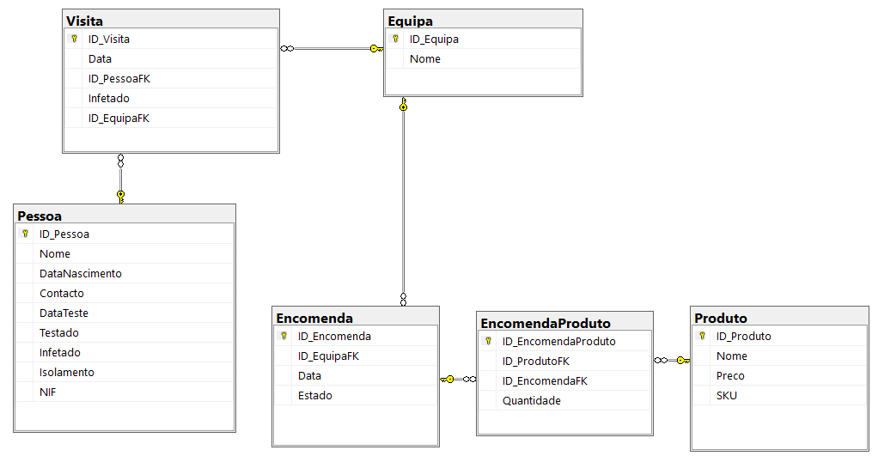

Para a realização deste trabalho optámos por desenvolver uma base de dados. É uma base de dados relativamente simples, com muitas oportunidade de melhoramento, mas que para o problema em questão serviu perfeitamente.

Temos duas áreas principais neste diagrama: a parte das Visitas em que identifica a pessoa que foi visitada e se estava infetada (se estiver infetada a mesma vai ter os seu estados “Testado”, “Infetado” e “Isolamento” alterados para TRUE), além disso, também guarda informações acerca da equipa que foi responsável por essa visita e em que dia é que ocorru a mesma. De seguida temos a parte das encomendas (são as requisições faladas no enunciado) e optámos por três tabelas: a Produto, que tem os respetivos produtos com as suas informações, a Encomenda que guarda o número de encomenda, a equipa que fez a encomenda e outros campos e por fim temos a EncomendaProduto que serve como uma “ponte” entre as duas, porque visto que uma encomenda pode ter vários produtos esta tabela guarda o ID_Encomenda “oficial” e os respetivos produtos.

Por fim, para realizar a conexão da base de dados com o programa bastou abrir o Server Explorer no Visual Studio, preencher com as respetivas informações e por último adicionar a connection string ao ficheiro Web.config.

## Ponto 1 – API Restfull para gestão de operações CRUD

Neste ponto foi pedido que desenvolvessemos uma API Restfull que permitisse realizar operações CRUD necessárias à manutenção de produtos e requisições por parte das equipas. Para isso começamos por utilizar WCF Services e também desenvolvemos em WebAPI com Swagger para demonstrar a utilização do OAuth.

Como estamos a trabalhar com REST criamos a interface DBRest e definimo-la como **ServiceContract** chamado IDBREST e nele estão definidos todos os métodos REST utilizados para a resolução deste enunciado. Ao definir um método na interface temos que definir o seu contrato, o seu formato de reposta e o seu URI. Vou começar por apresentar o diagrama da interface e de seguida explico cada uma das suas funções.

Figura 1 - Interface DBRest

### FindProduct



O objetivo desta função é verificar se um certo produto já está presente na BD de forma a prevenir duplicados. Na primeira linha do código em cima, começamos por definir que a função é um OperationContract e isso indica que faz parte de um ServiceContract, neste caso faz parte do IDBRest. De seguida, na segunda linha, definimos é **um método GET** com o formato de **resposta JSON** e o seu **URI: FindProduct/<nome >** em que este nome é recebido por argumento.

Esta função começa por receber a connection string para establecer ligação à BD e recebe a seguinte query SQL “SELECT * FROM Produto WHERE Nome = @nome” . Como é possível ver, na clausula WHERE a query verifica se o nome já está presnte e se estiver seleciona-o. Por fim, para verificar se o produto existe ou não, utilizamos a função **SqlDataReader** para ler a tabela gerada pela query e depois verificamos se a mesma tem linhas ou não, se tiver o produto já existe, se não é porque não existe.

### CreateProduct



Como o nome diz, o objetivo desta função é criar um produto, ou seja, tudo indica que esta função utilize **um método POST**, utilizamos o **formato de resposta JSON** mais uma vez e o **URI** definido foi **CreateProduct**.

Para esta função tivemos que criar uma classe produto, porque o POST não permitia que passassemos mais que um argumento. Apresento a classe produto no diagrama abaixo:

Figura 2 - Classe Produto

Para a sua implementação começamos por criar um **DataSet** que vai receber o Produto caso seja criado, de seguida fizemos a ligação à BD com a connection string e utilizamos a seguinte query: “INSERT INTO Produto (Nome, Preco, Sku) VALUES(@Nome, @Preco, @Sku)“ depois executamo-la com o **SqlDataAdapter**(query, connectionstring), fizemos a respetiva parametrização dos values enviados na query (Esta parameterização é feita para prevenir ataques informáticos), e para finalizar utilizamos uma condição que recebe por argumento a função FindProduct e se o resultado da mesma for True, é porque o produto já existe então o programa retorna false, se não o produto é inserido na tabela Produto.

### ListProducts



Esta função lista todos os produtos na base de dados, é um **método GET**, com o **formato resposta XML** e o seu **URI** é **ListProducts**. Começamos por definir um **ArrayList** para armazenar os produtos, conexão à base de dados e a query que seleciona todos os produtos presentes na mesma: ”SELECT Id_Produto, Sku, Nome, Preco FROM Produto“ depois utilizamos o método **SqlDataReader** para interpretar a tabela e até o SqlDataReader deixar de encontrar conteudo na tabela vai ser inserido um novo Produto, com os respetivos campos na ArrayList, por fim converte o ArrayList numa lista de produtos e retorna a mesma.

### DeleteProduct



Esta é a única função com um **método DELETE** presente neste trabalho, envia uma **resposta** com o **formato XML** e o seu URI é **DeleteProduct**/<**sku**> em que o SKU é recebido por argumento. O objetivo dela é receber um SKU e apagar o produto com o respetivo SKU.

Praticamente todas as funções REST deste trabalho seguem os mesmos passos e esta não é excessão. É feita a conexão com a base de dados, depois é criamos um comando com a query: “ DELETE FROM Produto WHERE Sku = @Sku “, fazemos a parameterização do SKU depois se o comando retornar 1 a operação foi bem sucedida e o produto foi apagado e a função retorna true, se não retorna false.

### MakeOrder e AddProductToOrder



Começo por dizer que esta esta foi a funcionalidade da aplicação mais complicada em termos de processo de desenvolvimento e talvez a maneira com que foi realizada não seja a melhor. Como é possível ver ambas são utilizam o **método POST**, **retornam respostas JSON** e os seus **URIs** são **MakeOrder** e **AddProductToOrder**, respetivamente.

Escolhi apresentar estas duas funções em conjunto porque não fazem sentido ser separadas, visto que uma é encarregue de criar o Id da encomenda e a outra é encarregue de adicionar os produtos a esse mesmo Id. Ambas recebem a classe encomenda que apresento abaixo:

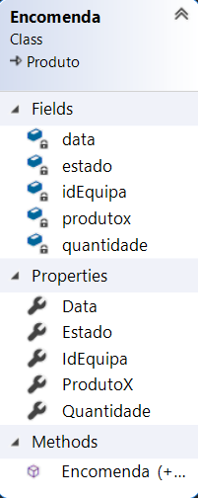

Figura 3 - Classe encomenda

Vou começar por explicar o funcionamento da função **MakeOrder**. Comecei por criar um DataSet para receber o resultado da query: “INSERT INTO Encomenda(ID_EquipaFK, Data, Estado)VALUES(@Id_EquipaFK, @Data, 0) “, também foi feita a ligação com a base de dados e a respetiva parametrização dos comandos Id_Equipa e Data. Com isto é adicionada uma nova linha à base de dados com o ID da encomenda, o ID da equipa que a fez, a data da encomenda e o estado da encomenda.

Passando agora para a **AddProductToOrder**, esta função tem exatamente o mesmo processo que a anterior: criar um DataSet, establece ligação à BD, e executa a seguinte query “INSERT INTO EncomendaProduto(ID_ProdutoFK, ID_EncomendaFK, Quantidade) VALUES(@ID_Produto, (SELECT TOP 1 ID_Encomenda FROM Encomenda ORDER BY ID_Encomenda DESC), @Quantidade) “. Como é possível ver o resultado da query vai ser a última encomenda feita, ou seja, a encomenda criada em MakeOrder. Para garantir que o cliente insere nesta encomenda, no cliente, não permitimos que o cliente mexer noutras janelas que não a janela de inserir os produtos à encomenda.

### Implementação utilizando Web API w/ Swagger

Como praticamente todos os serviços, presentes na imagem já estavam desenvolvidos, a implementação dos mesmos neste serviço foi simples.

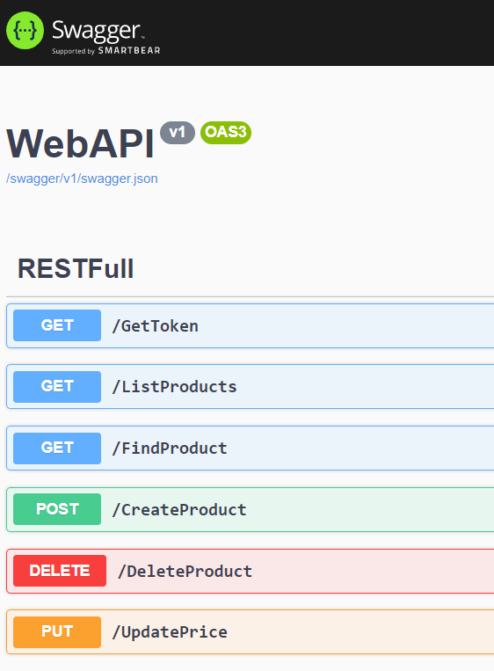

Figura 4 - Restful Services w/ Swagger

Foram realizadas apenas alterações mínimas como, por exemplo, ao nível da conexão com a base de dados que passo agora a explicar:

Nos WCF Services existe um ficheiro *“****web.config****”* em que colocamos a nossa connection string da seguinte maneria:



Já na implementação numa API Rest tentamos meter a connection string no ficheiro “***appsettings.json”*** da seguinte maneira:******

Esta implementação da connectionstring não funcionou, então para todos os serviços criados na Web API tivemos que chamá-la manualmente, ou seja:



Para além disso, foi criada uma função para verificar o método PUT em ação. A função chama-se **UpdatePrice** e o seu objeto é alterar o preço de um produto, dado o seu SKU

#### UpdatePrice

Apesar de não ser o mais correto, por se tratar de um método PUT e não de um método POST, esta função recebe dois argumentos: o SKU e o Preco. Quanto à sua implementação, inicialmente é criada uma conection string e um comando do tipo **SqlDataAdapter** com a função de Update que recebe a seguinte query:” UPDATE Produto SET PRECO = @Preco WHERE SKU = @SKU “, de seguida é feita a parameterização dos seus parametros (SKU e Preco) e o resultado da mesma é enviado para um DateSet.

## Ponto2 – Implementação das funções CRUD num cliente

### CreateProduct

Para aceder a esta funcionalidade temos que seguir o seguinte caminho: Form Inicial -> Encomendas/Produtos -> Criar Produto. Seguindo este caminho vai aparecer uma certa janela com o seguinte formulário:

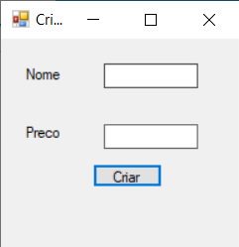

Figura 5 - Formulario criar produto

Na implementação deste produto criamos um objeto da classe Produto em que o nome e o preço são recebidos por input do utilizador nas caixas de texto apresentadas em cima, já o SKU é gerado aleatoriamente por uma função chamada **SkuGenerator**, que foi baseada numa função apresenta nas referências. De seguida, é feita a serialização do produto em formato JSON e a mesma é guardada num **MemoryStream.** Para finalizar, criamos um WebClient que é um tipo de dados utilizado para enviar e receber dados e usamos o método **UploadString** com o URI da função, o método que neste caso é POST e o conteúdo que é o que o produto preencheu nas caixas de texto.

### ListProducts

Para aceder a esta funcionalidade temos que seguir o seguinte caminho: Form Inicial -> Encomendas/Produtos -> Listar Produtos. O resultado é o seguinte:

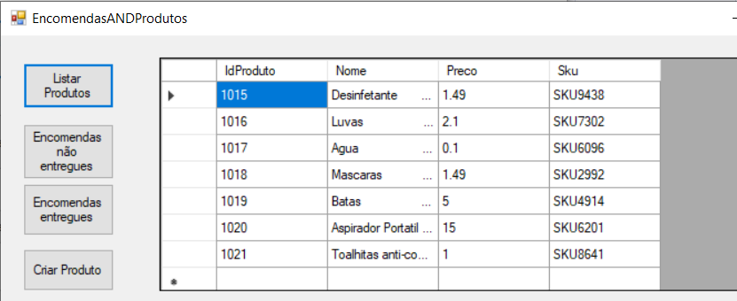

Figura 6 - Listar Produtos

Como todas as implementações de serviços REST em clientes, esta também cria um HttpWebRequest e uma string com o URI do método em questão.

O ListProducts é uma função com o método GET, por isso para verificarmos se o GET falhou criei uma variavel do tipo **HttpWebResponse** em que o seu conteúdo é igual à resposta ao HttpWebRequest inicial, depois verificamos se o código de resposta recebido não é o típico OK (200), se não for o programa envia uma exceção a avisar que o GET falhou, se tudo correr bem é criado um DataSet para receber o conteúdo recebido (XML) pelo GET num DataSet e utilizamos um dataGrid para mostrar o conteúdo recebido.

### DeleteProduct

Para aceder a esta funcionalidade temos que seguir o seguinte caminho: Form Inicial -> Encomendas/Produtos. O formulário é o seguinte:

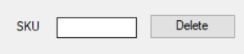

Figura 7 – DeleteProduct

O processo é o mesmo que o anterior, simplesmente definimos uma variável do tipo **HttpWebResponse**, guardamos o URI numa string, verificamos se o pedido foi bem sucedido, isto verificando se o código retornado foi o OK(200). Além disso, temos que definir manualmente que o método a utilizar é um DELETE o que é feito com a seguinte linha: request.Method = "DELETE"; Sem isto, o C# assume que o método em utiliação é um GET e retorna 405 – Proíbido.

### MakeOrder e AddProductToOrder

Para aceder a esta funcionalidade temos que seguir o seguinte caminho: Form Inicial -> Encomendas/Produtos -> Inserir o ID da equipa e clicar em nova encomenda. O resultado é o seguinte:

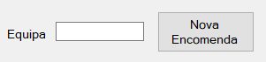

Figura 8 – MakeOrder

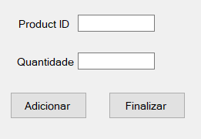

Figura 9 – AddProductToOrder

Ambos são métodos **POST** e a sua implementação é semelhante à implementação da função de criar um produto.   
 Se um ID de equipa válido for inserido na caixa de texto, ao pressionar o botão de nova Encomenda vai ser criado um novo objeto Encomenda, em que a data de encomenda vai ser obtida por DateTime.Now. De seguida, é feita a serialização do produto em formato JSON e a mesma é guardada num **MemoryStream.** Para finalizar, criamos um WebClient que é um tipo de dados utilizado para enviar e receber dados e usamos o método **UploadString** com o URI da função, o método que neste caso é POST e o conteúdo que é o que o produto preencheu nas caixas de texto. Com isto temos a função MakeOrder executada.   
 A função AddProductToOrder funciona exatamente da mesma maneira que a MakeOrder com a exceção de que os parametros recebidos nas caixas de texto serem diferentes, neste caso recebe IdProduto e a Quantidade e quando é pressionado o botão adicionar o produto é adicionado à encomenda, quando é pressionado o botão finalizar a encomenda é enviada.

### GetEncomendas

Para além da implementação de um cliente, também era pedida uma função que mostrasse as encomendas/requisições entregues e pendentes, para tal foi desenvolvida a função **GetEncomendas**. É uma **função SOAP** que **retorna um DataSet** e possui um **argumento** que é o **estado**. Este estado é um **booleano** e caracteriza o estado de uma encomenda, ou seja, se foi entregue (True) ou não (False). É relativamente simples de entender, simplesmente realiza uma conexão à BD e executa a seguinte query:

SELECT Encomenda.ID_EquipaFK, Encomenda.Estado, Encomenda.ID_Encomenda, Produto.ID_Produto, Produto.Nome, Produto.Preco, Encomenda.Data

FROM Encomenda INNER JOIN

EncomendaProduto ON Encomenda.ID_Encomenda = EncomendaProduto.ID_EncomendaFK INNER JOIN

Produto ON EncomendaProduto.ID_ProdutoFK = Produto.ID_Produto

WHERE Encomenda.Estado = @Estado"

Esta query seleciona algumas colunas das tabelas Encomenda, EncomendaProdutos e Produto e utiliza InnerJoins para obter os diversos parametros. Estes Inner Joins comparam as chaves estrangeiras com a chave primária e retornam os dados que possuem o estado enviado por argumento, ou seja, se o estado for true retornam as entregues.

Por fim deixo a sua implementação no cliente:

Figura 10 - GetEncomendas(false)

## Ponto 3 – Implementação dos serviços SOAP

Neste ponto era pedido para desenvolvermos serviços SOAP que basicamente conseguissem fazer uma gestão de infetados/isolados e para testar os mesmos foi também pedido o desenvolvimento de um cliente.

### FindNif

Começamos por implementar esta função que atua como uma auxiliar a alguns serviços SOAP presentes neste trabalho. Como todas as outras funções neste trabalho que precisam de acesso à base de dados, esta também utiliza uma connection string. Depois de efetuada a ligação é executada uma query que procura todas as pessoas com o Nif recebido por argumento: SELECT * FROM Pessoa WHERE Nif = @nif. Depois, o resultado desta query é guardado numa variável do tipo **SqlDataReader**, por fim executamos o método associado chamado **ExecuteReader** e verificamos se o resultado retornou linhas, se sim é porque o Nif existe na base de dados.

### GetAllPessoas

Como o nome diz, esta função é responsável por retornar todas as pessoas presentes na base de dados. É relativamente simples e o seu funcionamento passa por fazer uma query “SELECT * FROM Pessoa“ e enviar o resultado para um DataSet.  
 No cliente a função é chamada através de um botão e o resultado é o seguinte:

Figura 11 - Resultado GetAllPessoas()

## 

### RegistInfected e RegistIsolated

Estas duas funções são utilizadas em conjunto e seguem o mesmo processo mas

com queries diferentes.

No esquema de base de dados apresentado em cima é possível verificar que na tabela Pessoa existem 3 campos: **Testado**, **Infetado** e **Isolado**. A **RegistInfected** altera todos esses campos para **True** (UPDATE Pessoa SET Testado = 1, Infetado = 1, Isolamento = 1 WHERE Nif = @nif) e a **RegistIsolated** altera apenas o campo **Isolado** (UPDATE Pessoa SET Testado = 0, Infetado = 0, Isolamento = 1 WHERE Nif = @nif).

Ambas fazem conexão com a base de dados e ambas possuem um UpdateCommand com queries de Update (cada uma com os diferentes parametros a atualizar), é feita a parameterizaão dos parametros passados nas diferentes queries e de seguida é verificado se o Nif introduzido existe na base de dados, se o Nif existir então os campos são alterados.

Como é que funciona isto no cliente? Quando um infetado é registado com sucesso aparece uma textbox a perguntar com quantas pessoas é que esteve em contacto, depois é pedido o contacto de cada uma dessas pessoas e a RegistIsolated é executada.

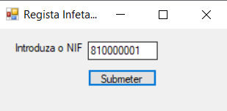

Figura 12 – RegistInfected

Figura 13 - Contactos de Risco

Figura 14 – RegistIsolated

## Ponto 4 – Formulários de visita JSON/XML

Neste ponto era pedido que fosse criada uma função que conseguisse **importar** **ficheiros XML e JSON** com os dados das visitas efetuadas pela PSP e GNR respetivamente. A estrutura destes documentos era ao agrado do desenvolvedor então decidimos utilizar as seguintes estruturas:

**JSON:**



**XML:**



Apresentadas as estruturas passo agora à apresentação das funções **RelatorioPSP** e **RelatorioGNR**.

### RelatorioPSP

Como já foi dito, esta função tem como objetivo de interpretar documentos XML com a estrutura definida por nós e guardar a sua informação na base de dados dentro da tabela Visitas. Esta função recebe por parâmetro esse mesmo ficheiro.

Começamos por declarar um conjunto de variáveis que equivalem às tags presentes no ficheiro XML, depois criámos uma instância de um documento XML e carregamos o ficheiro recebido por argumento para essa mesma instância. De seguida, percorremos cada um dos nodes fazendo as respetivas atribuições e conversões, por exemplo, a dataVisita é o primeiro elemento da estrutura então para guardar o valor utilizamos:



Feitas todas atribuições para cada um dos parâmetros, temos, agora, que criar um DataSet para receber todos estes dados. De seguida, seguimos o processo habitual de fazer conexão à base de dados com a respetiva connection string, usar a query “INSERT INTO Visita (Data, ID_PessoaFK, Infetado, ID_EquipaFK) VALUES(@dataVisita, @idPessoa, @infetado, @idEquipa)“ e parametrizá-la. Além destes passos habituais, aproveitamos os dados recebidos no ficheiro para atualizar a condição da pessoa (Testado, Infetado, Isolado), por exemplo, se a pessoa tiver testado positivo então os campos são atualizados (o mesmo acontece caso tenha testado negativo).

### RelatorioGNR

Tal como em muitas das funções criadas para este trabalho, esta foi baseada num dos exemplos fornecidos pelo professor Luís Ferreira, mais concretamente no exemplo de Serialização JSON Aula 9.  
 Semelhantemente ao anterior, este também recebe o ficheiro por argumento e também começamos por declarar variáveis que aos campos do ficheiro JSON. Depois obtemos a raiz do ficheiro JSON com a propriedade **RootElement**, com isto conseguimos obter a tag Visita e percorrer os seus nodes utilizando um foreach. Dentro do ciclo utilizamos a função GetProperty para obter os campos e guardá-los nas nossas variáveis efetuando as respetivas conversões, por exemplo:

Depois de obtidas todas as variáveis, seguimos o processo habitual de estabelecer ligação à base de dados, criar uma string com a respetiva query (INSERT INTO Visita (ID_PessoaFK, Data, Infetado, ID_EquipaFK) VALUES(@idPessoa, @dataVisita, @infetado, @idEquipa)) , fazer a parametrização das variáveis da query e mais uma vez verificar o resultado do teste para atualizar os respetivos parâmetros.

## Ponto 5 – Dashboard de estatísticas

Começo este ponto por dizer que este foi um dos pontos menos conseguido, existiram algumas dificuldades a nível de SQL e a base de dados tinha algumas falhas que já não tivemos tempo de melhorar a tempo sem comprometer outras funcionalidades, mas creio que se tivéssemos as queries/base de dados ideal o processo era simples de se implementar visto que era apenas repetir o que fizemos na função que realizamos para este ponto.

As dificuldades começaram logo na segunda estatística pedida que pedia para apresentar as equipas que mais gastaram. Nós efetivamente, conseguimos apresentar algo parecido com isto, mas por alguma razão numa encomenda nem todos os produtos entravam para o total, por exemplo, na encomenda 19 existiam dois totais de 80 e 40, em vez de existir um total de 120. Na terceira query simplesmente não conseguimos obter valores em condições, estávamos a usar a função DateAdd do SQL e ou retornava todas as visitas efetuadas desde sempre, ou não retornava nenhuma.

Passo agora a apresentar a função **GetMostOrderedProducts.**

### GetMostOrderedProducts

É uma função SOAP com que retorna um DataSet e como todas as funções neste relatório também utiliza uma connection string para se ligar à base de dados. A query utilizada foi a seguinte:



Como é possível ver, vários parâmetros são selecionados e é feita um somatório da quantidade de vezes em que um produto aparece em encomendas. Além disso é feito um INNER JOIN que compara Ids de produto de diferentes tabelas, para obter o Id do produto em questão. Por fim é retornado o DataSet com as informações obtidas.

Figura 15 - GetMostOrderedProducts

### GetTestados e GetInfetados

São funções que achamos relevantes estarem presentes na dashboard, apesar de serem relativamente simples e as suas implementações serem praticamente iguais com a diferença no campo utilizado no Count e no Where da query, numa é dado Count ao campo Testado quando este mesmo campo está preenchido com True e na outra é dado Count ao campo Infetado quando este mesmo campo está, também, a True.

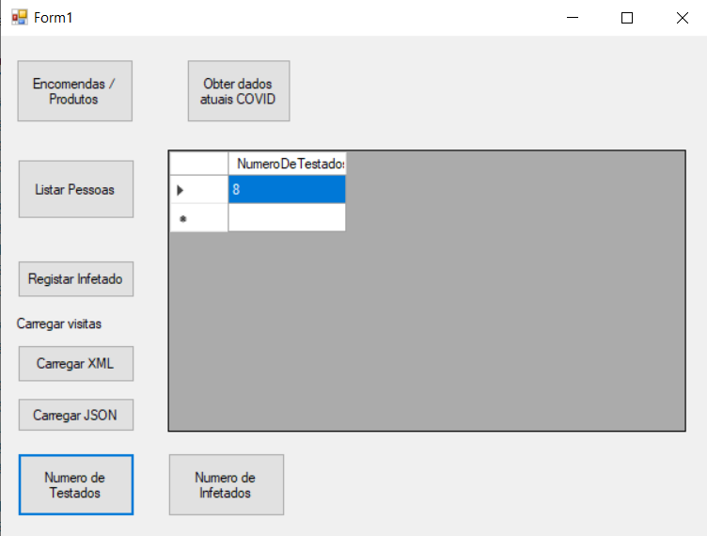

Figura 16 – GetTestados

## Ponto 6 – Implementação do OAuth

Quanto a este ponto, foi um ponto que não conseguimos executar. Tentamos seguir o exemplo que o professor publicou no Moodle, mas mesmo assim não conseguimos. Creio que precisássemos de perder mais um ponto nesta tecnologia uma vez que não tivemos tanto tempo para a abordar. É uma tecnologia que certamente irei investigar mais no futuro e espero conseguir implementá-la no próximo trabalho prático se tiver possibilidade para tal.  
 Para esta tentativa de implementação começamos por importar as classes **AuthResponse, AuthRequest**, além destas classes também importamos os controladores **AuthController, JWTAuthManager** e **SecurityController.**   
 Tivemos também outra abordagem que foi tentada com uns colegas em que a opção Authorize aparecia assim como a textbox que recebe o Id e o token, mas a validação não era feita corretamente, porque qualquer string era autorizada. Além disso, nesta implementação, todos os serviços com a tag [Authorize] davam erro.

## Ponto 7 - Dashboard com o serviço externo COVID-VOST

Neste ponto utilizamos serviços externos. Basicamente, a implementação deste serviço no cliente foi a mesma do que os serviços REST desenvolvidos para este trabalho.

Começamos por analisar os serviços disponibilizados por eles e chegámos à conclusão de que o mais pertinente para este trabalho era o get_last_update, então analisamos os campos retornados pelo serviço e criamos uma classe com todos os elementos retornados.

Tal como os outros serviços REST, o URI é guardado numa string e é criado um **WebRequest**, depois verificamos a resposta desse WebRequest e se ele deu um código diferente de **OK (200)** é enviada uma exceção. De seguida, serializamos o JSON recebido numa classe Root e apresentamos os valores numa label.

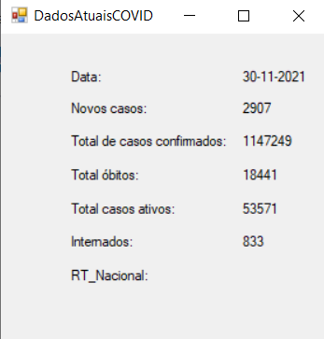

Figura 17 - Serviço externo COVID VOST

## Publicação dos serviços no Microsoft Azure

Para finalizar este trabalho prático também publicamos os serviços REST desenvolvidos na WebAPI na Azure. Estes serviços encontram-se disponíveis em: <https://restapitpisi2021.azurewebsites.net>

# Conclusão

A realização deste Trabalho prático permitiu-nos perceber melhor como funciona o mundo do desenvolvimento de serviços REST e SOAP, e o que implica publicar e aceder a serviços e bases de dados.

Com este trabalho passamos varias dificuldades na implementação dos serviços e também do cliente, também nos fez perceber que temos falhas noutras áreas de programação-

Este trabalho foi desenvolvido enquanto estavamos a aprender matéria nova para aplicar no mesmo, com isso os conceitos foram melhor assimilados e conseguimos ultrapassar algumas das dificuldades que foram aparecendo.

Para finalizar, podemos concluir que o trabalho foi uma mais valia porque conseguimos desenvolver as nossas capacidades ao nível da programação de várias tecnologias mas também melhoramos psicologicamente porque começamos a olhar para os problemas de outra forma.

# Bibliografia

Powerpoints e exemplos de código disponiblizados pelo professor Luís Ferreira.

Sebenta da disciplina.

<https://www.scottbrady91.com/identity-server/aspnet-core-swagger-ui-authorization-using-identityserver4>

<https://www.youtube.com/watch?v=z46lqVOv1hQ>

<https://stackoverflow.com/questions/27826491/rest-api-error-code-500-handling>

<https://stackoverflow.com/questions/1344221/how-can-i-generate-random-alphanumeric-strings>

<https://docs.microsoft.com/en-us/visualstudio/ide/class-designer/designing-and-viewing-classes-and-types?view=vs-2022>

<https://www.youtube.com/watch?v=aWePkE2ReGw>

<https://stackoverflow.com/questions/40490538/sql-multi-line-query-in-c-sharp-using-sqlcommand>

<https://www.w3schools.com/sql/sql_top.asp>

https://stackoverflow.com/questions/15601143/how-to-create-a-window-that-blocks-the-parent-in-winforms